rev steg 2 FAIRE LES COURSES 1b – dialogue

- du ska köpa kläder; hälsa på expediten
- du är expedit, hälsar på kunden och frågar om du kan hjälpa till
- säg att du vill först bara titta lite
- 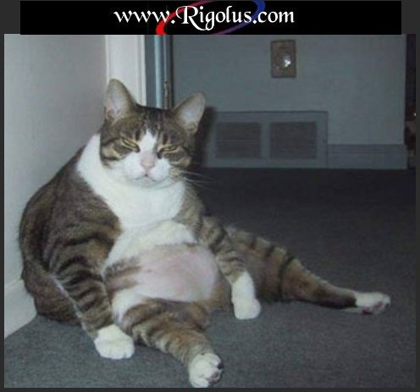säg ”självklart”
- nu kan du be om hjälp
- fråga vad kunden söker
- säg att du letar efter en snygg blus
- säg att det finns moderna blusar på rea idag
- be att få titta på dem
- visa upp några modeller för kunden
- fråga om det finns några andra modeller
- säg att här har du en otroligt fin modell
- säg att den var jättefin
- fråga vilken färg kunden vill ha
- svara att du vill ha en rosa blus
- fråga vilken storlek kunden har
- 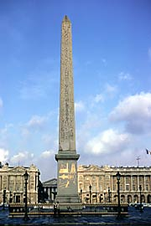säg att du har L i storlek
- fråga om kunden vill prova den
- säg att du vill gärna prova blusen
- säg att provhytten ligger därborta
- tacka så mycket och gå till provhytten
- fråga om blusen passar
- säg att den var ganska bra
- tala om att det finns snygga prickiga rosa blusar också
- säg att du inte gillar prickiga blusar
- fråga om kunden vill ha den provade blusen
- fråga vad den kostar
- säg att den kostar 22 euro
- säg att det var dyrt
- säg att det är ett bra märke och bra kvalitet
- 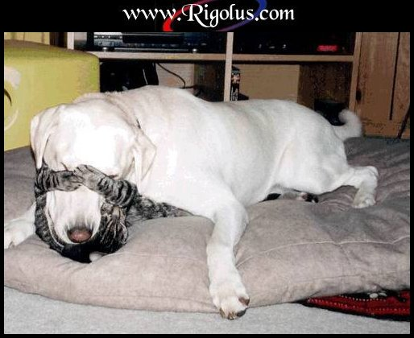fråga om det inte finns några andra blusar
- säg att ni har vackra randiga blusar också
- be att få prova en randig blus
- säg att de finns tyvärr inte i rosa
- svara att du kan prova en grön blus i stället
- lämna fram en grön blus
- säg att den var perfekt – den vill du ha
- säg att den är på rea och kostar bara 8 euro
- säg att du tar den
- fråga om kunden vill ha något mer
- säg att det var allt
- säg att då blir det 8 euro – fråga om kunden vill ha en stor påse
- säg att det vill du gärna – lämna fram pengarna
- avsluta samtalet på ett artigt sätt

SITUATIONS ORALES

- du vill veta hur du kommer till Sacré-Cœur
- du vill veta hur du tar tunnelbanan från Notre Dame till Eiffeltornet
- du behöver växla 1 euromynt till 2 50-centimesmynt
- du frågar om de säljer frimärken i bokhandeln
- du ber att få en påse till i affären
- fråga om studerande har rabatter för inträdet till muséet (étudiant; des réductions)
- förklara för en fransman vad ”Pytt i panna” är
- fråga var toaletterna ligger
- be att få rumsnyckel 555
- säg att lampan inte fungerar på hotellrummet
- be att få mer bröd på restaurangen
- fråga var du kan hitta en butik som säljer modekläder
- du vill bli av med en envis försäljare
- en fransman frågar dig vad du tycker om euron; vad säger du?
- berätta lite om dig själv
- det är slut på tvål på restaurangtoaletten
- du frågar en kompis vad han/hon tycker om sniglar
- fråga och berätta för varandra vad ni har gjort i helgen
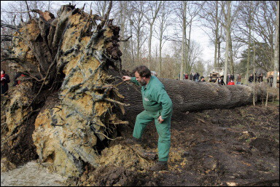 l’arbre de Marie-Antoinette

